**江苏省仪征中学2022-2023学年度第一学期高三物理学科导学案**

带电粒子在组合场中的运动（一）

研制人：郭云松 审核人：倪富昌

班级：________姓名：________学号：________ 时间：2022.5.9 作业时长：35分钟

**【课程标准】**

1．能用洛伦兹力分析带电粒子在匀强磁场中的圆周运动；

2．了解带电粒子在匀强磁场中的偏转及其应用．

**【自主导学】**

1．质谱仪的构造和原理；

2．回旋加速器的构造和原理；

3．突破磁聚焦和磁发散．

**【重点导思】**

考点一 质谱仪的构造和原理

**例1．**如图所示为某种质谱仪的工作原理示意图．此质谱仪由以下几部分构成：粒子源*N*；*P*、*Q*间的加速电场；静电分析器；磁感应强度为*B*的有界匀强磁场，方向垂直纸面向外；胶片*M*．若静电分析器通道中心线半径为*R*，通道内有均匀辐射电场，在中心线处的电场强度大小为*E*；由粒子源发出一质量为*m*、电荷量为*q*的正离子（初速度为零，重力不计），经加速电场加速后，垂直场强方向进入静电分析器，在静电分析器中，离子沿中心线做匀速圆周运动，而后由*S*点沿着既垂直于静电分析器的左边界，又垂直于磁场方向射入磁分析器中，最终打到胶片上的某点．下列说法正确的是（ ）

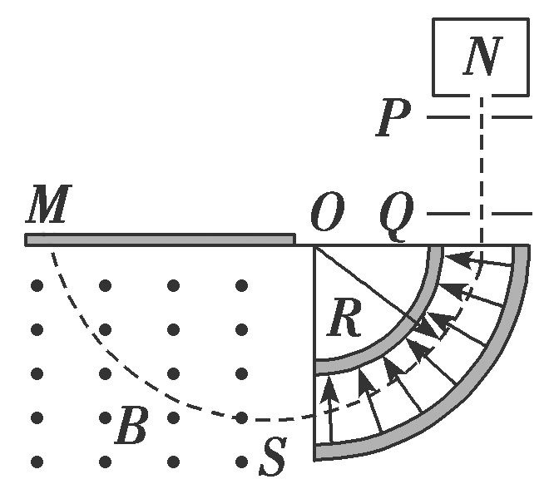A．*P*、*Q*间加速电压为*ER*

B．离子在磁场中运动的半径为

C．若一质量为4*m*、电荷量为*q*的正离子加速后进入静电分析器，离子不能从*S*射出

D．若一群离子经过上述过程打在胶片上同一点，则这些离子具有相同的比荷

1．有几个物理过程？

2．如何实现粒子的控制？

考点二 回旋加速器的构造和原理

**例2．**劳伦斯和利文斯设计出回旋加速器，工作原理示意图如图所示．置于真空中的*D*形金属盒半径为*R*，两盒间的狭缝很小，带电粒子穿过的时间可忽略．磁感应强度为*B*的匀强磁场与盒面垂直，高频交流电频率为*f*，加速电压为*U*．若*A*处粒子源产生质子的质量为*m*、电荷量为＋*q*，在加速器中被加速，且加速过程中不考虑相对论效应和重力的影响．则下列说法正确的是（ ）

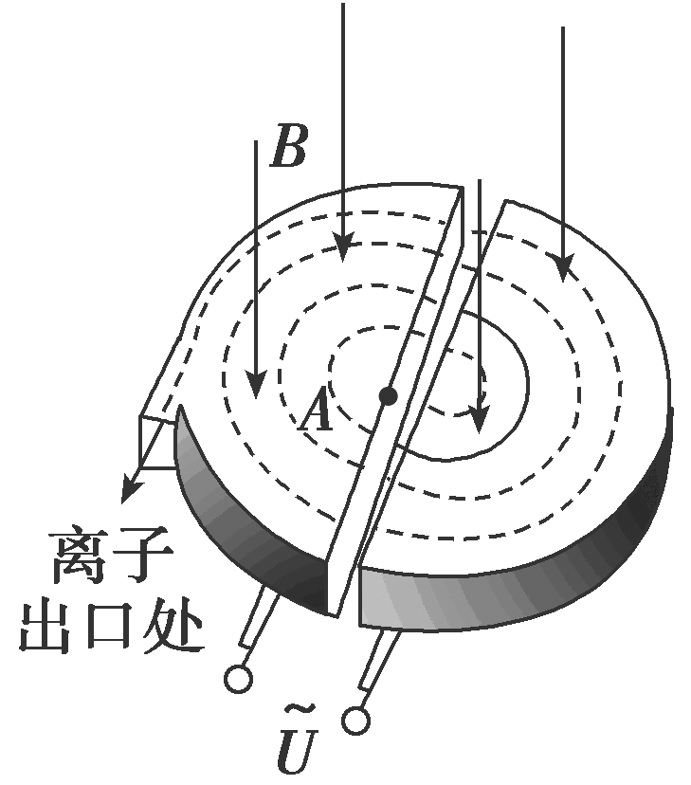A．质子被加速后的最大速度可能超过2π*Rf*

B．质子离开回旋加速器时的最大动能与加速电压*U*成正比

C．质子第2次和第1次经过两*D*形盒间狭缝后轨道半径之比为∶1

D．不改变磁感应强度*B*和交流电频率*f*，该回旋加速器对应的最大动能不变

**1．最大动能由什么决定？**

**2．加速前后半径有什么关系？**

考点三 磁聚焦与磁发散

**例3．**电子质量为*m*、电荷量为*e*，从坐标原点*O*处沿*xOy*平面射入第一象限，射入时速度方向不同，速度大小均为*v*0，如图所示．现在某一区域加一方向向外且垂直于*xOy*平面的匀强磁场，磁感应强度为*B*，若这些电子穿过磁场后都能垂直射到荧光屏*MN*上，荧光屏与*y*轴平行，求：

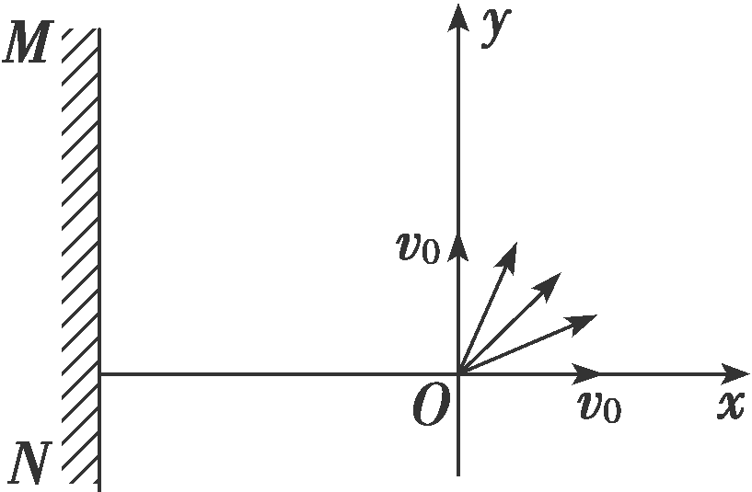（1）荧光屏上光斑的长度；

（2）所加磁场范围的最小面积．

1．荧光屏上光斑的长度；

2．所加磁场范围的最小面积．

**【随堂导练】**

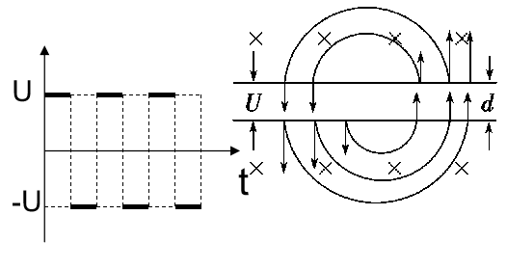**练1．**

（1）盒中有无电场？

（2）粒子在盒内做何种运动？

（3）所加交流电频率应是多大，粒子角速度为多大？

（4）粒子离开加速器时速度是多大，最大动能为多少？

（5）设两D形盒间电场的电势差为U，求加速到上述能量所需的时间．（不计粒子在电场中运动的时间）

**练2．**如图甲所示，平行金属板*A*和*B*间的距离为*d*，现在*A*、*B*板上加上如图乙所示的方波形电压，*t*＝0时，*A*板比*B*板的电势高，电压的正向值为*u*0，反向值为－*u*0，现有质量为*m*、带电荷量为*q*的正粒子组成的粒子束，从*AB*的中点*O*1以平行于金属板方向*O*1*O*2的速度*v*0＝射入，所有粒子在*AB*间的飞行时间均为*T*，不计重力影响．求：

（1）粒子射出电场时位置离*O*2点的距离范围及对应的速度；

（2）若要使射出电场的粒子经某一圆形区域的匀强磁场偏转后都能通过圆形磁场边界的一个点处，而便于再收集，则磁场区域的最小半径和相应的磁感应强度是多大？

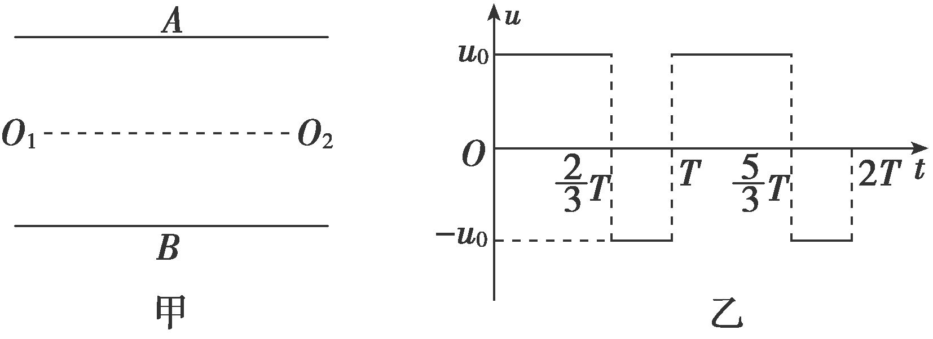

**【导思总结】**

|  |  |
| --- | --- |
| 磁发散 | 磁聚焦 |
| 带电粒子从圆形有界匀强磁场边界上同一点射入，如果轨迹半径与磁场半径相等，则粒子出射方向与入射点的切线方向平行 | 带电粒子平行射入圆形有界匀强磁场，如果轨迹半径与磁场半径相等，则粒子从磁场边界上同一点射出，该点切线与入射方向平行 |
|  | |

**【导学感悟】**本节课你学到了什么？

**_________________________________________________________________________________________**

**【导练巩固】**配套《学科作业》